Прокурор ЮЗАО г. Москвы разъясняет "Утверждены правила предоставления и оплаты услуг по саноторно-курортному лечению, а также медицинской реабилитации СВО"
21.05.2025
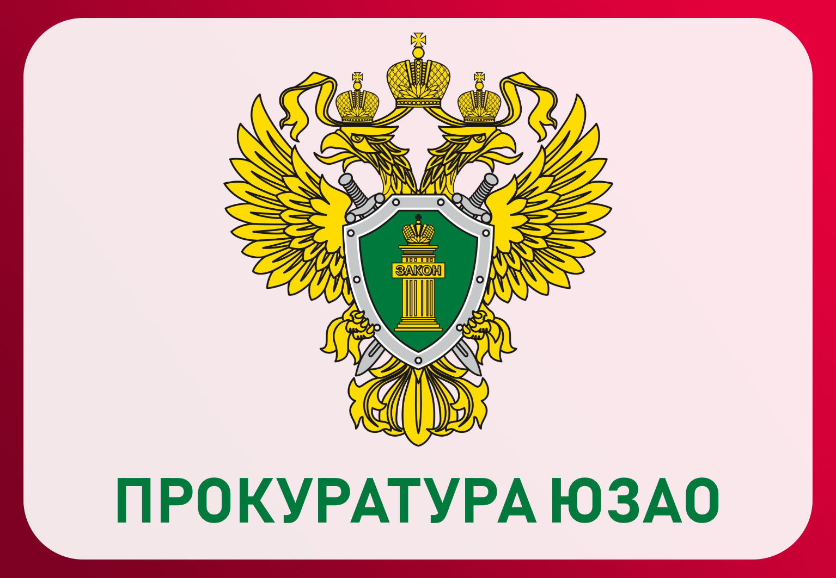
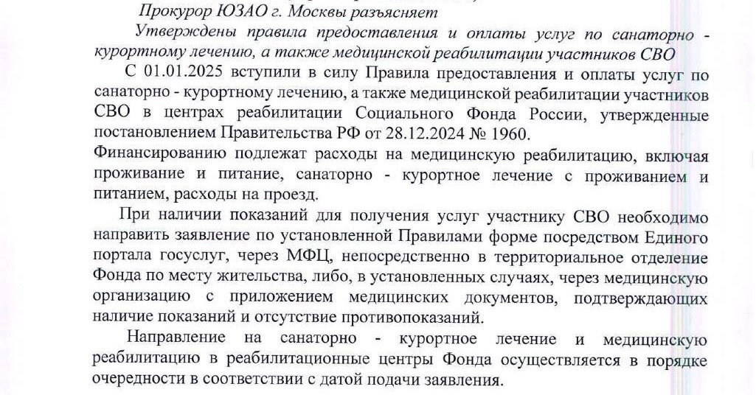

Адрес страницы: http://zuzino.mos.ru/presscenter/article/detail/12981474.html
Управа района Зюзино города Москвы

